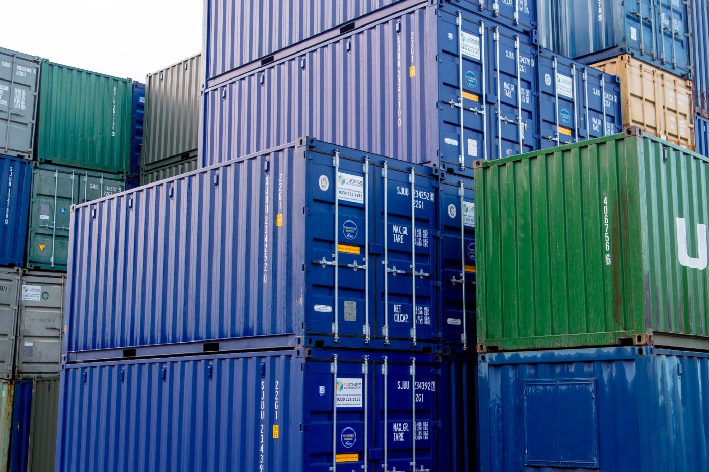
Terminal Planner
Ben jij een planner in hart en nieren en klaar voor een nieuwe uitdaging? Word Terminal Planner bij Matrans Rotterdam Terminal! Coördineer los- en laadoperaties, optimaliseer de logistieke processen en werk samen met een gedreven team. Sluit je aan en maak het verschil in de grootste haven van Europa!

Ons aanbod
- Een marktconform salaris, afhankelijk van je relevante werkervaring en opleidingsniveau;
- 30 vakantiedagen;
- 8 % vakantiegeld;
- Ploegentoeslag;
- Reiskostenvergoeding € 0,23 p/km;
- Een jaarcontract met uitzicht op een vast dienstverband;
- Een unieke werkplek in het hart van de haven;
- Een gezellig en verwelkomend team om mee samen te werken binnen een bedrijf met een no-nonsense cultuur.

Wat ga je doen als Terminal Planner?
- Je bent verantwoordelijk voor de planning en coördinatie van de los- en laadoperaties van containerschepen, barges, trucks en intern transport;
- Je draagt zorg over het bereiken van de interne en externe doelstellingen en het optimaal vervullen van de klantbehoefte;
- Met rederijen onderhoud jij contact, zowel op lokaal als regionaal niveau;
- Je verwerkt tijdig en accuraat alle gegevens rondom het laden en lossen in het geautomatiseerde terminalsysteem (TOS);
- Intern onderhoud jij goed contact met collega-planners en de afdeling Data Control;
- Je staat in nauw contact met de shiftleaders voor de werkzaamheden en de voorbereiding op de volgende dienst.

Jouw kwaliteiten
- Je hebt minimaal een mbo-diploma niveau 3 op zak in de richting van logistiek;
- Je beschikt over 1 tot 3 jaar werkervaring in een soortgelijke functie;
- De Nederlandse en Engelse taal beheers jij goed, zowel schriftelijk als mondeling;
- Je bent fulltime beschikbaar, in een volcontinu rooster;
- Het efficiënt plannen van containerbewegingen is een van jouw beste kwaliteiten;
- Je bent sterk in het bijhouden van een planningsvoortgang, behalen van deadlines en efficiënt omgaan met beschikbare tijd.

Over de organisatie
Matrans Rotterdam Terminal (MRT) is al sinds 1967 een toonaangevende logistieke partner in de grootste haven van Europa. Wij specialiseren ons in de op- en overslag van papier, aluminium, projectlading, stukgoed en containers, en met circa 200 medewerkers leveren we een totaalaanbod van hoge kwaliteit service op één locatie.
Sinds ons recente partnerschap met Samskip zijn we begonnen aan de ontwikkeling van een nieuwe, duurzame multipurpose terminal. Deze uitbreiding zal niet alleen onze containeractiviteiten vergroten, maar ook onze bestaande diensten voor breakbulk en RoRo voortzetten.
We richten ons op duurzame oplossingen zoals elektrificatie van voertuigen, walstroom en zonne-energie. Bij MRT maak je deel uit van een klein, gedreven team met een grootse impact.

Ben je geïnteresseerd?
Heb je interesse in deze vacature en wil je deel uitmaken van ons team, solliciteer dan vandaag nog. Stuur je CV en motivatiebrief naar a.brussaard@mrtbv.nl t.a.v. AnneMarie Brussaard. Voor meer informatie over deze vacature kun je telefonisch contact opnemen via het nummer: 010-4726750

